**DHCP**

**DHCP** (**Dynamic Host Configuration Protocol**) - це мережевий протокол, який використовується для автоматичного надання IP-адрес, параметрів мережі та інших конфігураційних налаштувань пристроям в комп'ютерних мережах. Замість того, щоб ручно налаштовувати кожен пристрій з окремим IP-адресом, маскою мережі, шлюзом, DNS-серверами та іншими параметрами, ви можете використовувати DHCP для автоматичного розподілу цих налаштувань.

Основні компоненти DHCP:

1. DHCP-сервер: це сервер, який надає IP-адреси та інші налаштування пристроям, які запитують про них.

2. DHCP-клієнт: це пристрій, який автоматично отримує IP-адресу та інші налаштування з DHCP-сервера.

3. DHCP-реле (Relay): це проміжний пристрій, який передає DHCP-запити від клієнтів DHCP до віддаленого DHCP-сервера, коли вони перебувають в різних підмережах.

Процес роботи DHCP передбачає наступні кроки:

1. Запит від клієнта: DHCP-клієнт відправляє запит DHCP-серверу на отримання IP-адреси та інших налаштувань.

2. Надання відповіді: DHCP-сервер відповідає клієнту, надаючи йому доступну IP-адресу, маску підмережі, шлюз, DNS-сервери та інші налаштування.

3. Аренда IP-адреси: Клієнт отримує IP-адресу на певний час, відомий як "аренда". Після закінчення аренди, клієнт може продовжити її або отримати нову IP-адресу.

4. Оновлення налаштувань: Якщо відбулися зміни в мережі, DHCP-сервер може надати клієнтові нові налашту налаштування шляхом оновлення аренди.

Переваги використання DHCP включають спрощення адміністрування мережі, автоматичне розподіл IP-адрес, зменшення можливостей конфліктів IP-адрес, зручність зміни налаштувань мережі та інші.

Налаштування DHCP на Ubuntu:

1. Встановлення пакету ISC DHCP Server з використанням менеджера пакетів apt:



2. Після встановлення DHCP-сервера відкрити файл конфігурації для редагування за допомогою текстового редактора. У цьому файлі знайти розділ "subnet" та змінити параметри відповідно до нашої мережі.

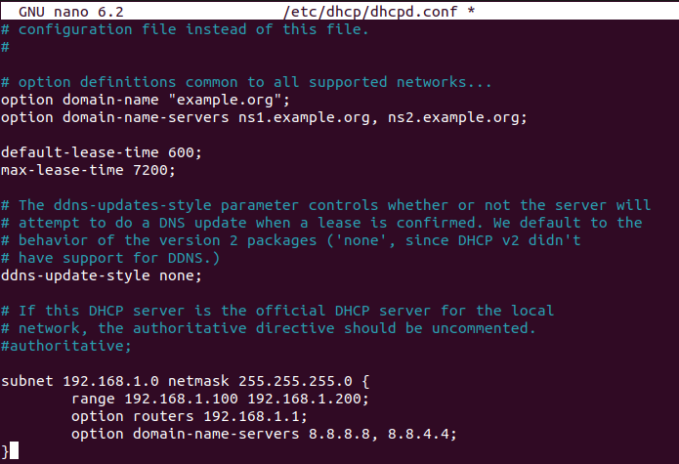

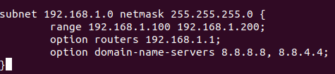

1. За замовчуванням, DHCP-сервер відключений на всіх інтерфейсах. Треба вибрати інтерфейс, через який бажаємо надавати DHCP-послуги, відредагувавши файл /etc/default/isc-dhcp-server:

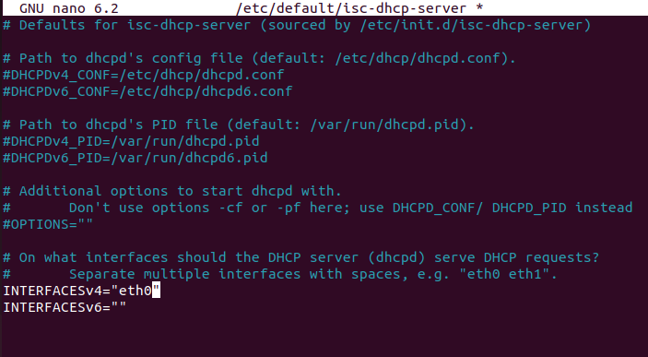



1. Перевірка роботи серверу:

